实习报告
课题：美颜相机
研发一部 实训生 刘钦冰

一、项目背景
近几年，各类摄影美化App不断涌现，从满足“手动美化”，到自动识别美化、拼图、晒图。玩法越来越花样。在加上手机像素越来越高，有手机拍出漂亮图的门槛也越放越低。现在，美化照片已经成为智能手机人士的刚性需求。

二、系统组成与功能

1、切换滤镜
（1）输入：在菜单栏点击某种类型滤镜的选项
（2）结果：摄像头的预览图像添加该滤镜效果

2、美颜滤镜
（1）输入：调整控制磨皮程度、美白程度、红润程度的滚动条
（2）结果：显示相应美颜程度的图像

3、切换摄像头
（1）输入：在菜单栏点击切换摄像头选项
（2）结果：切换当前摄像头

4、拍照功能
（1）输入：点击拍照按钮
（2）结果：将当前经过处理的摄像头预览图片保存到本地文件夹和图库中

三、系统框图
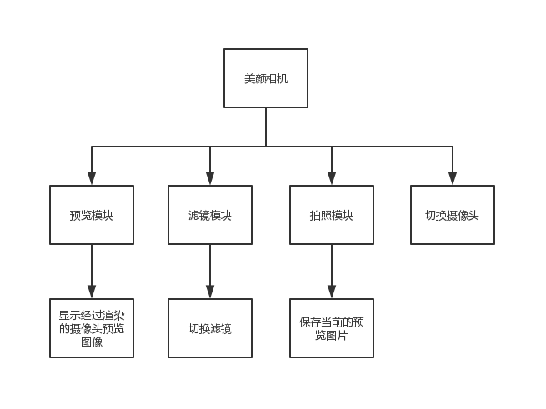

四、项目相关技术
（1）操作系统：Ubuntu16.04
（2）开发工具：Android Studio
（3）OpenGL，Java技术

五、总结

1、遇到问题与解决
（1）
问题：由于之前未接触过Android开发，所以对该项目毫无头绪
解决：查找Android开发有关的学习资料并学习，向学习过Android开发的同学请教。了解Android Studio的使用方法，和文件结构。
（2）
问题：原先的做法是先从onPreviewFrame(byte[] bytes, Camera camera)函数中获取摄像头预览的每一帧画面，对其进行图像处理后，再画到画布上显示。但是这种做法达不到30fps的要求。
解决：使用导师提供的示例代码，使用OpenGL绘制摄像头画面，可以达到30fps要求。
（3）
问题： 不懂如何编写GLSL程序
解决：查找并学习GLSL语言的语法，并对照简单的示例代码学习编写。
（4）
问题：不懂如何实现美颜效果
解决：查看大量的博客和资料，了解它们都是如何进行磨皮、美白、红润，并对它们的效果进行比较，在了解这些算法后，自己参照着编写程序。

2、个人心得
转眼间，暑期实习就结束了，但是实习过程还是历历在目。这次实习让我学到了许多东西，不仅在理论上对 Java 语言，Android开发，OpenGL有了全新的认识， 在实践能力上也有了一定的提高。虽然之前从未接触过Android开发，害怕自己最后不能完成课题的要求，但是在这几个星期的学习中，我认识到其实每一个开发方向都有自己的模式，只要熟悉了之后，就都是一个按部就班的过程。
在实习期间我学会了如何把所学的知识应用在实践中，让实践与理论相结合，真正做到学以致用。此外，我还真正地体验了在现实生活中企业真实的办公环境，对以后所从事的工作有了更多的了解。这次实习对于我以后学习、找工作真是受益菲浅。在这短暂的实习中让我初步从理性回到感性的重新认识，也让我初步的认识这个社会。相信这些宝贵的经验会成为我今后成功的重要的基石。
在这次的实习过程中，我感受最深的是积累知识的重要性。在学校经常觉得课程学完就可以放下，没必要太过深究和巩固。甚至觉得自己不感兴趣的课程就没必要认真学，反正以后不想接触，也不会接触，但许多知识往往是一层套一层的，每个知识间都有着密切的联系和配合。真实的工作不会由你想做什么就只做什么，任何知识都要了解和熟悉，因为这是在考察我们的综合能力，单单了解一个方面知识是远远不够的。没有一砖一瓦的积累是建不成一栋房子的。
这次实习不仅仅使我学到了知识，丰富了经验。也帮忙我缩小了实践和理论的差距。这次实训将会有利于我更好的适应以后的工作。在未来的工作中我会把学到的理论知识和实践经验不断的应用到实际工作中，为实现理想而努力。

